WITAJCIE
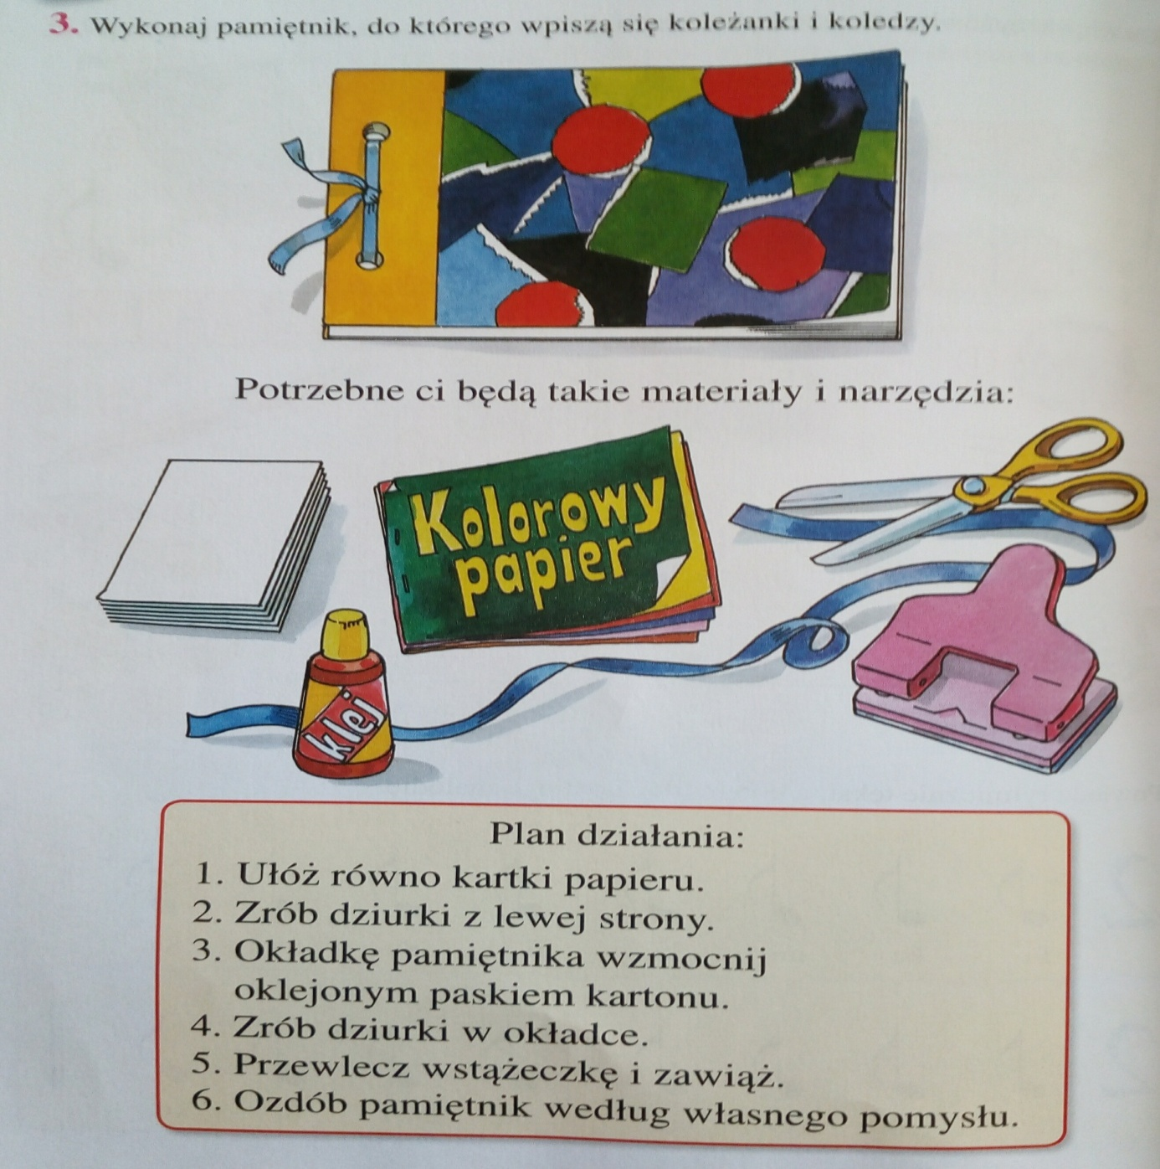

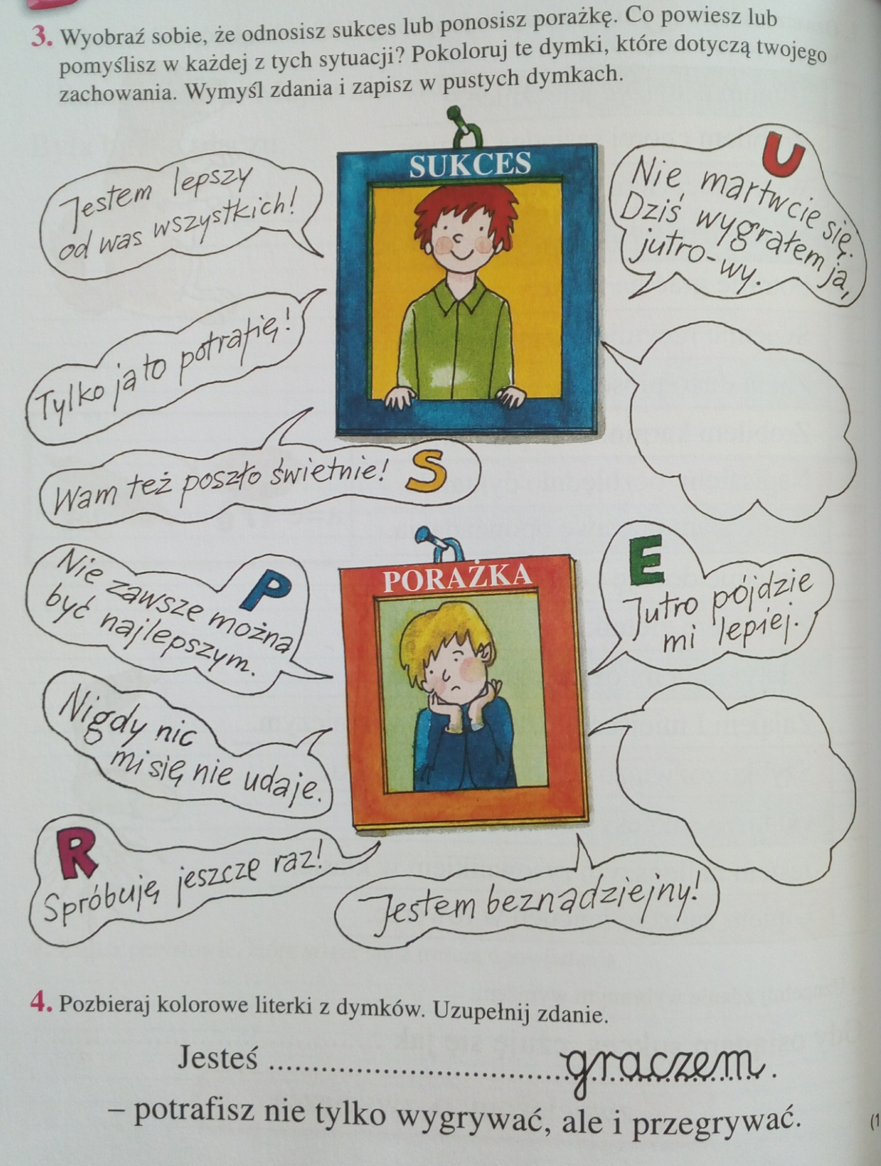
Posłuchaj bajki. https://www.youtube.com/embed/B74tx2_aYG4
Odpowiedz na pytania:
- Który z bohaterów odniósł sukces?
- Kto przegrał?
- Zastanów się, czy potrafisz przeżywać sukces i porażkę.

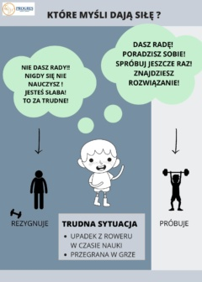

Narysuj lub napisz jakie odniosłeś/-łaś sukcesy.
Czas na relaksację. Usiądź wygodnie i zaczynamy.
https://www.youtube.com/embed/SCjAEV2v6JU
Pozdrawiam

